js引入jQuery：[<script src="http://libs.baidu.com/jquery/1.9.0/jquery.js"></script>](http://libs.baidu.com/jquery/1.9.0/jquery.js)

https://www.w3cschool.cn/dosmlxxsc1/wvqyr9.html dos教程

https://developer.mozilla.org/zh-CN/docs/Web/JavaScript/Guide js教程 [https://blog.csdn.net/ThinkWon/article/details/103592572 Java知识体系总结](https://blog.csdn.net/ThinkWon/article/details/103592572%20Java知识体系总结)

https:// tech.souyunku.com/?p=30970 idea最新破解

<http://osp.io/> 开源派

json文件读取失败提示必须以[开头，其utf8格式不能带bom头

Idea卡在Resolving Maven dependencies的解决方案：

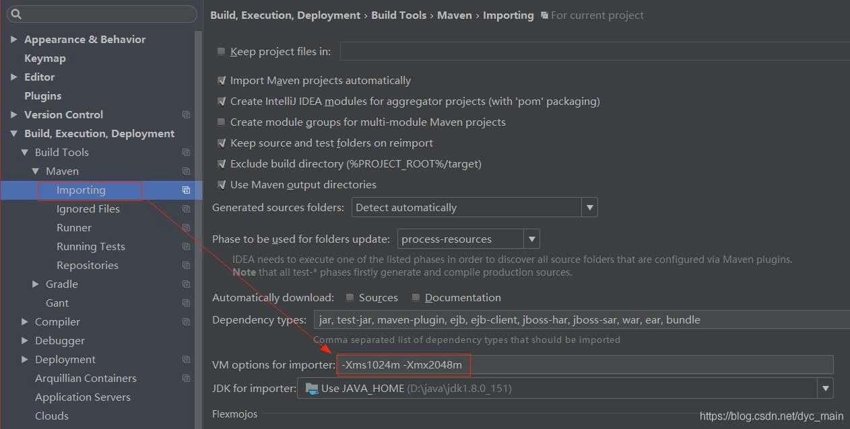

java实现在线预览：<https://blog.csdn.net/JR9500805/article/details/100036569>

js怎么在引号里面引用变量 str = str + "<a href='javascript:void(0)' title='详情' class='grid_details' οnclick='viewProposal(\""+data.relation_id+"\")'></a>";

springboot项目打成war包部署到tomcat遇到的一些问题：<https://www.jb51.net/article/116860.htm>

# tomcat启动springboot项目提示NoSuchMethodError: javax.servlet.jsp.tagext.TagAttrib…原因：classpath下的servlet-api.jar和javax.servlet-api-4.0.1.jar冲突，应删掉

外部tomcat启动springboot项目：<https://www.cnblogs.com/wzk-0000/p/9505265.html>

信息网站：<https://www.pxlet.com/>

mysql压缩版安装教程   https://www.cnblogs.com/xuqp/articles/9172254.html

# Spring boot项目以jar包形式启动中文乱码：java -Dfile.encoding=utf-8 -jar -Dserver.port=8080 xxx.jar

电脑启动就运行脚本：将bat脚本放在C:\Users\banner\AppData\Roaming\Microsoft\Windows\Start Menu\Programs\Startup目录下

# [Springboot中如何引入本地jar包，并通过maven把项目成功打包成jar包部署](https://www.cnblogs.com/liukunjava/p/9577768.html)：

# 

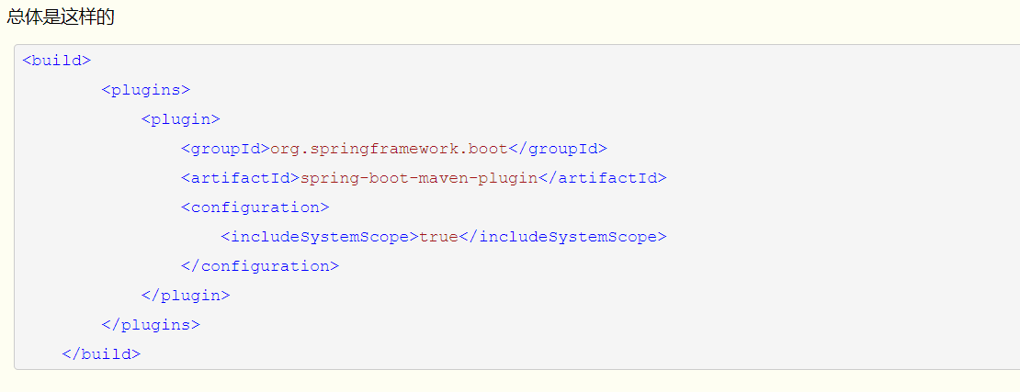

# 导入sql文件出现Incorrect datetime value: '0000-00-00 00:00:00' for … :

Set @@global.sql_mode=(selectreplace(@@sql_mode,'NO_ZERO_IN_DATE,NO_ZERO_DATE',''));设置完之后需重启数据库

InvalidConnectionAttributeException: The server time zone value '�й���׼ʱ��' is …. 解决方案：

在数据库配置url后加上serverTimezone=GMT

批处理中设置变量时需注意空格,而且需要注意双引号问题,多余的引号可通过形如%变量名:"=%去掉

彻底删除mysql: 1》停止MySQL服务

开始-》所有应用-》Windows管理工具-》服务，将MySQL服务停止。

2》卸载mysql server

控制面板\所有控制面板项\程序和功能，将mysql server卸载掉。

3》将MySQL安装目录下的MySQL文件夹删除（我的安装目录是C:\Program Files (x86)\MySQL）

4》运行“regedit”文件，打开注册表。

删除HKEY_LOCAL_MACHINE\SYSTEM\ControlSet001\Services\Eventlog\Application\MySQL文件夹

删除HKEY_LOCAL_MACHINE\SYSTEM\ControlSet002\Services\Eventlog\Application\MySQL文件夹。

删除HKEY_LOCAL_MACHINE\SYSTEM\CurrentControlSet\Services\Eventlog\Application\MySQL的文件夹。

如果没有相应的文件夹，就不用删除了。

5》删除C盘下的“C:\ProgramData\MySQL ”文件夹，如果删除不了则用360粉碎掉即可，

该programData文件默认是隐藏的，设置显示后即可见，或者直接复制 C:\ProgramData 到地址栏回车即可进入！

将整个MySQL文件夹删除掉。。。

6》开始-》所有应用-》Windows管理工具-》服务

如果已经将MySQL卸载，但通过“开始-》所有应用-》Windows管理工具-》服务”查看到MySQL服务仍然残留在

系统服务里。又不想改服务名，改怎么办呢。

只要在CMD里输入一条命令就可以将服务删除：

sc delete mysql //这里的mysql是你要删除的服务名

这样一来服务就被删除了。